1. **Թիվը նեկայացրո՛ւ կարգային գումարելիների գումարի տեսքով:**

2098 2000+90+8

6720 6000+700+20

1986 1000+900+80+6

2094 2000+90+4

8009 8000+9

2985 2000+900+80+5

9012 9000+10+2

3040 3000+40

1. **Հաշվի՛ր:**

4589 – 3589 =1000

|  |  |  |  |
| --- | --- | --- | --- |
| 4 | 5 | 8 | 9 |
| 3 | 5 | 8 | 9 |
| 1 | 0 | 0 | 0 |

3986 – 2985 =1001

|  |  |  |  |
| --- | --- | --- | --- |
| 3 | 9 | 8 | 6 |
| 2 | 9 | 8 | 5 |
| 1 | 0 | 0 | 1 |

2350 + 7652 =10002

|  |  |  |  |
| --- | --- | --- | --- |
| 2 | 3 | 5 | 0 |
| 7 | 6 | 5 | 2 |
| 10 | 0 | 0 | 2 |

2308 + 3097=5405

|  |  |  |  |
| --- | --- | --- | --- |
| 2 | 3 | 0 | 8 |
| 3 | 0 | 9 | 7 |
| 5 | 4 | 0 | 5 |

3480 + 1214 =4694

7651 – 3240 =4411

9853 – 3512 =6341

**3.Ո՞ր կտրոն է պոկվել պատկերից:** 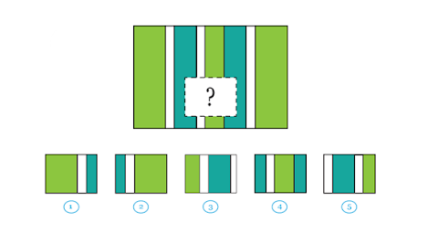

**4**

**4.Հաշվի՛ր արտադրյալը:**

400x20=8000

60x50=3000

80x40=3200

9x50=450

700x5=3500

200x90=18000

700x40=28000

600x70=42000

90x800=72000

5.Մայրիկը 6 տուփ կաթնաշոռի և 1 տուփ կարագի համար վճարել է 1530 դրամ: Ի՞նչ արժե 1 տուփ կարագը, եթե 1 տուփ կաթնաշոռը արժե 200 դրամ: 6x200=1200 `

Լուծում 1530-1200=330

Պատասխան`330դ։

բ)Աննան, վճարելով 1050 դրամ, գնել է 1 տուփ մատիտ 6 տետր: Ի՞նչ արժե 1 տուփ մատիտը, եթե 1 տետրն արժե 70 դրամ:

Լուծում 6x70=420 1050-420=630

Պատասխան՝ 630դ։